核心素养下初中美术课堂中的多元融合评价
华晔
上海市中国中学

【摘要】 本文主要针对核心素养下的初中美术课堂的教学评价，区别于传统评价，笔者将传统美术课堂与多元化、创新型评价相结合。在跨学科融合领域，笔者也整合多方资源运用大舞台、沉浸式的形式，较好地培养学生的图像识读能力、艺术表现力、审美判断力、创意实践力和文化理解力。
【关键词】核心素养、多角度评价、跨学科融合评价、多形式创新型评价

初中美术在学生的成长过程中起到了非常重要的作用，能够让学生在生活中培养发现美、欣赏美、创造美的能力。初中美术课堂里不仅要培养学生的绘画能力，还需要全面提升学生的核心素养，五育并举、全面发展。传统美术课堂中的评价往往有所局限，重视美术评价的教师也占比较少。笔者在多元融合的美术评价方面有所思考，致力于培养学生欣赏美术作品的能力，提升学生运用美术工具表达自己创新思想的能力和透过现象看本质、对于艺术背后的人文底蕴的理解力等。
近年来，初中美术这一学段主要是两类课程贯穿始终的。一是传统、主流的国家课程，围绕美术教材展开。二是蓬勃发展的跨学科融合类课程，该课程对提升学生核心素养起着重要的作用。笔者所在学校重视此类课程也更好地为本文研究提供了客观条件。围绕多元融合评价，笔者进行了诸多探索。在日常教学中，注重不同评价主体的相互融合；注重在跨学科课程中融入美术学科与其他学科设计相关联的评价；注重借助多方资源来进行教学评价形式的创新。
- 实施多角度评价，提升评价效率
在传统的美术教学中，往往由教师个人来评价学生的表现，这样的评价方式较为单一，教师的意见可能带有个人审美色彩不够融合个性化的评价。笔者探索的多角度评价是基于美术课程中“造型·表现”、“设计·应用”两类。教师的评价意见不再占有100%的决定权，而是综合多个角度的评价结果。教师可以将画作给予不同层次的学生来进行学生间的互评或者其他学科的教师、其他班级的学生进行评价。这样得到的评价结果更加客观，反馈的修改建议可以更加贴近实际，有可行性。
如在六年级《姓名牌制作》一课中，学生制作的要求是进行字体设计并完成整个姓名牌的设计制作。本节课的课堂练习除了绘制名牌之外，还布置了一个小游戏作为互动环节：让学生根据自己的特点和名牌的绘制撰写3-5个形容词在名牌的背面。在学生上交作品后，教师根据名牌背面的形容词在让班级学生猜测是哪位作者，猜对者说明是比较了解创作者的，因此让这位学生去评价这个制作的姓名牌。这样游戏互动的评价方式既契合学生的年龄特点引发学习兴趣，又能自然地将全班学生成为作品的评价主体。在初中阶段的学习刚开始时这样的安排还可以让班级其他学生对该生有进一步的了解。开学的第一课其实对于美术教师而言，需要在不了解学生的基础上作恰当的评价存在一定难度，在学生评价完后教师根据学生对性格特点的描述再结合专业角度评价会更加客观。这样的评价不是完全基于技巧的点评，而是可以根据实际情况进行建议。
评价角度的多元化有助于得到一个更加客观的评价，但在实际操作的过程中会有一些阻碍。学生是否愿意自己的随堂绘画被其他的学生或者老师来进行评价，学生在课上是否愿意为其他学生进行评价，评价中是否能客观进行大胆直言。以上的因素都会影响结果的得出。因此就这个问题笔者进行了一项问卷调查。这份调查数据如图表。（图1、图2）
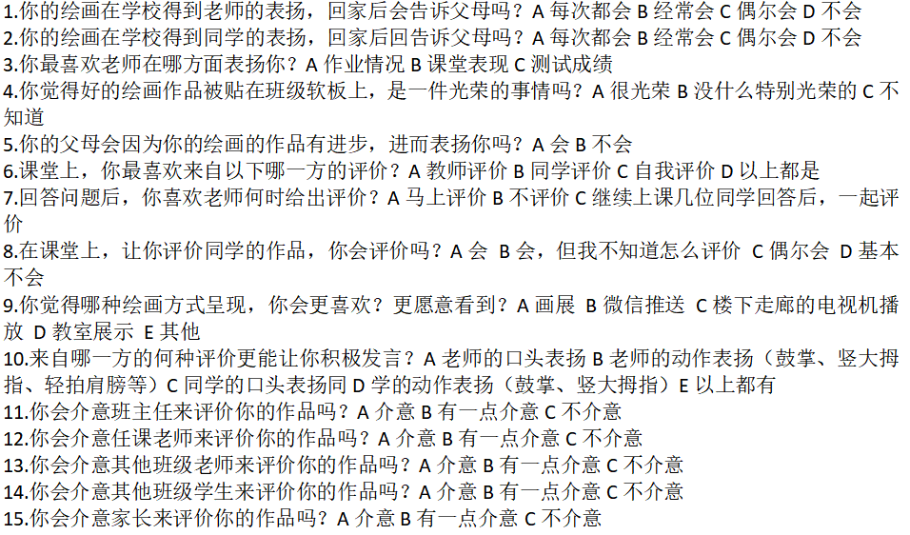
图1
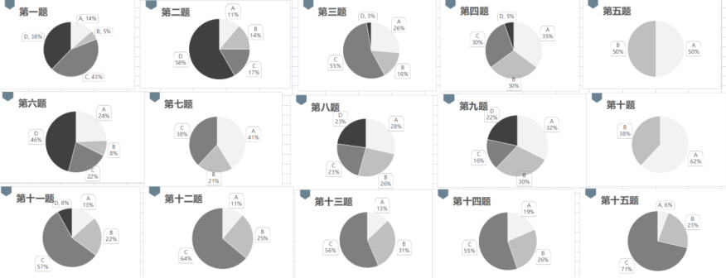
图2
从中我们可以看出：学生在校得到同学之间的肯定比得到教师的肯定更倾向和父母表达，教师要对同龄人之间如何肯定对方的绘画进行引导，培养学生善于发现美的眼睛。一半左右的父母会因为孩子绘画的进步而夸奖他，因此，在家校沟通时，也要更好地引导家长对于学生绘画的正向反馈。有时对于一些情绪低落的情况和学生叛逆，这也可能将成为亲子沟通的突破口。比起纸质表扬，学生更希望得到老师的口头表扬，教师需要在课堂上提升口头评价的重视度，尽量立即对学生的提问、发言、绘画进行一个评价，一句表扬也会改变学生的一生。在课堂上约有30%左右的学生想要评价同学作品，但不知道怎么评价；也约有30%的学生基本不会评价学生的作品。在评价之前营造好全班参与评价的氛围、形成相关评价的机制与评价习惯才能保障多角度评价的具体落实。
为更好地提升学生、家长等的评价积极性，更好地在初中美术课堂中落实多角度评价，教师需要根据学段、学科核心素养等拟出学科评价的话语体系。教会学生及家长更好地沟通能营造好的教学评价氛围，多角度联动的多元化评价因其客观性、可行性将大大促进学科技能的学习效果。
- 学科交互相融合，增强评价氛围
在跨学科课程中，美术学科一般是与其他学科交互能力较强的学科。美术教师在设计跨学科融合课程时，要善于将美术与其他学科相容，包含美术与各学科教学、双减政策下社团活动等进行有机整合，促进美术跨学科教学的开展。美术评价的跨学科打破了学科与学科之间的隔断，改善了学生学习时学一课仅会一门知识的情况。此类课程的探索是基于培养学生必备的核心素养为目标，在笔者“钱学森图书馆”的馆校合作跨学科课程、“皮影戏”的社团课程中进行探索。
在皮影戏系列的社团课程中，笔者掺入了语文、音乐、美术三个学科。该社团的活动成果展示主要为一场皮影戏的呈现，在本课程的过程中，学生学习的重点集中于皮影戏人物道具的制作，同时需要通过观看影片模仿皮影戏表演者的唱腔，自己为自己的皮影戏撰写剧本等等。本次的教学评价主要是让学生将自己制作的皮影人物道具结合唱腔等展示于舞台之上。这样新颖的展示方式对学生来说参与感很强，兴趣浓厚。在展示后学生使用评价表的方式（表1）对美术学科中的“人物造型”、“服饰颜色”等项目进行评价，学生们的评价是基于整个舞台展示而言的评价结果，总体体现出来更加客观、学生们在提建议的同时普遍能够说出自己对于整个舞台剧的想法。
角色 | 人物造型 | 服饰搭配 | 角色演绎生动程度 | 剧本内容 | 整体效果
角色 | （美术） | （美术） | （语言表达） | （地理、历史、语文） | （音乐、美术、语言表达）
角色1 | ☆☆☆☆☆ | ☆☆☆☆☆ | ☆☆☆☆☆ | ☆☆☆☆☆ | ☆☆☆☆☆
角色2 | ☆☆☆☆☆ | ☆☆☆☆☆ | ☆☆☆☆☆ | ☆☆☆☆☆ | ☆☆☆☆☆
表1
在钱学森图书馆系列校本课程中，笔者将美术学科融入两个方面。一是将钱学森的归国路线以地图的方式进行呈现，二是将钱学森归国时的场景进行情景剧还原。在第一个活动中，评价方式以展览的形式呈现。学生们将自己绘画的地图形成一个地图展，吸引其他学生来投票表彰。（图3）
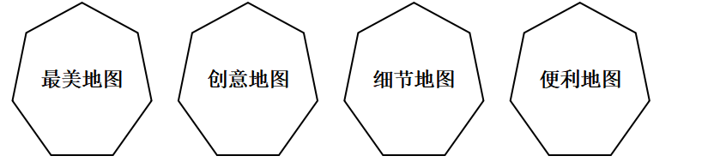
图3
在第二个活动中，引导学生学习配音、舞美、灯光、服装等知识来进行人物角色的演绎，根据现场观众的反馈来获取学习评价。这样的评价方式激励舞台上的学生更加追求表演的质量，比传统教室里上课的激励效果更加明显。
从跨学科的学科评价来说，更加注重学生图像识读、艺术表现、审美判断、创作实践、文化领悟的艺术核心素养的培养。面对初中阶段的学生，其正处于三观建立、性格养成的重要阶段，跨学科的课程正好能很好地契合学生所需，更易营造沉浸式的学习氛围。在这样的课堂上，往往学生创意表达的意愿更强，教师则需进一步抓住机遇培养学生的综合素养，渗透一些中华优秀的传统文化，增强其文化自信。
- 创新形式促发展，协同育人展新篇
创新形式的美术教学评价就是在评价中使用非传统的纸笔测验或使用两种或两种以上方式来进行课堂评价。有创新意识的教师们尝试过档案袋评价、口头评价等，此类方式能顾及认知、情意、技能的学习结果。笔者认为初中美术课堂其实比起其他学科更易成为一个富有魅力的课堂，在四个领域的美术课程都可以融入创新的教学评价方式。在“造型·表现”、“设计·应用”类美术课程，倾向于制作学生自评表的方式将目标细化来激励学生更好地完成课堂所学内容，并将结果纳入最终评价中。在“欣赏·评述”领域中，多让学生进行鉴赏文字的撰写或者口头陈述的方式来表达。在“综合·探索”领域，更倾向于小组合作共同完成一些大型项目或者实地走访来进行另一种形式的评价。创新的评价也将以多种不同的结果的形式呈现给学生，教师则抓住评价给课堂带来的“福利效果”全方位渗透核心素养。
在七年级《纸短情长，献礼二十大》的信笺设计的课程中，笔者利用了iPad及网络平台进行创新评价。学生的课堂练习为：根据信笺的组成部分，手绘或电子绘制信笺。得益于网课的形式，授课时在传统美术课程中加入了电子信笺绘制的示范。笔者在教学评价中设计了“两步走”的评价方法。第一步是由班集体为单位，先将每位同学所绘制的信笺展示在网络平台上，由班级学生使用iPad进行投票，投票时附上票选理由。在评价过程中，教师也会示范几种评价的句式，例如：我喜欢这张绘画/设计，因为它包含……或我不喜欢这张绘画/设计，因为它缺少……在评价你喜欢或不喜欢的绘画时，都要说明具体喜欢的原因，这样可以给评价对象一个清晰的指引，以此引导学生做出正面评价，对评价的学生来说也是一个二次动脑学习的过程。第二步是发送给任课老师进行评价，不同学科的教师对该绘画的评价会不一样，由此利用网络平台来迅速获取评价建议。此种评价方式让学生拥有焕然一新的感觉，让每一位学生都有参与评价的体验感。最终将选出的优秀作品印刷成信纸，在上面写上自己想对党说的话。在评价结果中被印刷成实物的学生比获得一个A档成绩来的更加自豪。
在八年级《世界名画》的欣赏课中，笔者将教室布置成美术馆的样式，并且用综合材料自制了1x1米的大型画框作为辅助道具。本课教学的重点在于学生能够感受世界名画中细节之处传递的情感。在课堂练习时笔者将练习分为两个部分。第一部分是带领学生寻找世界名画最能传递情感的部分，说一说自己的感受并临摹世界名画中的这个部分的细节。第二部分练习则让学生观察名画中的场景、有哪些道具，让他们在课后寻找或制作简易道具，然后模仿名画将自己成为名画中的一部分。为了能够让学生更好地模仿名画、传递情感，学生需回家对此画进行背景调查、作者研究等，在课堂上学生们就能生动、活灵活现的将画作中人物的眼神、表情模仿到位。兴趣是最好的老师，在此次欣赏课结课时，学生竟能将《蒙娜丽莎》、《戴珍珠耳环的少女》等画作了解的比老师还透彻，可见学生对于这样有互动感、有参与感的评价方式极为喜欢。
每年的校园艺术节也可以成为评价学生的途径之一。笔者将活动与美术教学相容，渗透进学生的日常生活中。艺术节期间，笔者发现校园中有一些空白的墙面，在得到校方同意后，教师就墙绘实地教学，学生在教师保障安全的情况下展开了绘画上墙的活动。在几周的努力后，学生们完成了整堵墙的绘制。此节课的美术评价则是来观赏的全校师生们，他们可以对绘画提出自己的看法与见解。这样走进生活的艺术创作让学生们满意度颇高，而师生们也会在不经意间与绘画作者进行交流互动。
鉴于一系列对于评价形式的创新，为摸索并归类出相关结论，笔者与不同年龄段的学生进行谈话，得出了以下结论：学生最喜欢的呈现自己作品的方式依次为画展、微信推送、在班级展示。学生还是偏于传统的绘画展示形式，对于大型的画展展出能给学生带来更多荣誉感。对于新型的微信推送形式学生接受度比较高。因此，我们可以了解当代学生更希望更多人能看到自己的作品，能够借助学校给他们更大的平台展示。
从笔者以上诸多探索来看，评价形式创新化能更好地达到增强学生核心素养的目的。新的评价形式给予学生最大的变化是在学习过程中的能动性、进取心和钻研度的提升。由此，笔者归纳，在课堂进行的过程中依据学生不同的年龄段、不同的课程类型，可以多融入游戏类评价、沉浸式评价等，多以学生为主体。单元化、项目化的课程中，学生可以以长线钻研的形式去完成评价，例如，展览、演出、情景剧、舞台剧等，提升学生的专注力与科研精神。在设计美术课堂评价的过程中教师要勇于创新，不能够仅仅依靠以往的教学经验。评价形式的创新也许对于某些已经习惯传统评价形式的学生来说有点被动，但做好氛围推动，与学生多沟通、交流，找到契合所教学生的评价方向多思多想就能够制定出行之有效且富有新意的教学评价形式。

总而言之，在当今初中美术的教学过程中，美术教学评价是尤为重要的一部分。提升日常美术教学评价的重视度、提前营造良心评价氛围有利于促进学生对于教学内容的吸收、全面提升学生的核心素养。在具体研究和创新过程中，作为一门艺术类学科，想要应用多媒体技术引进来进行教学评价从客观角度也存在一定的难度。因此，广大的教师队伍要开拓思路将多方资源整合纳入初中美术课堂之中。唯有这样，初中美术课堂评价才能体现它真正的价值，学生在课堂中的收获才会打破技能获取的局限。

【参考书目】
- 唐宇.多元化美术教学评价在中小学美术教学中的运用.才智.2013
- 义务教育课程方案.中华人民共和国教育部制定.2022
- 义务教育阶段美术课程标准.2011
- 尹少淳.《美术教育学》[M].高等教育出版社
- 李雁冰.《课程评价论》[M].上海教育出版社
- 李庆宗.核心素养视角下如何开展初中美术教学[J].2018(05)
- 余琳玲著《美术教学的评价》,西南师范大学出版社,2006(01)
- 马俊.初中美术教学运用激励性评价的探讨[J].现代教学,2010(Z1)
- 余琳玲.美术教学的评价.西南师范大学出版社,2006
- 邱玥.浅析初中美术教学中如何培养学生的核心能力[J]. 2016

